 | 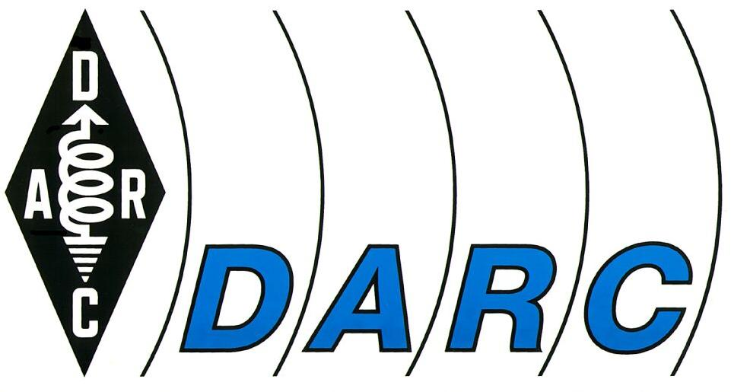
DARC e. V.  Funktionsträgerseminar 2.0 im März 2019  Lindenallee 4  34225 Baunatal | pper E-Mail: s.bluemer@darc.de  per Fax: 0561 94988-50

Funktionsträgerseminar 2.0

(Bitte bis zum 8. Februar 2019 zurücksenden)

Hiermit melde ich mich zu dem geplanten Funktionsträgerseminar 2.0 von Freitag, den 01.03., ab 10:00 Uhr, bis Sonntag, den 03.03.2019, ca. 14:00 Uhr, in Baunatal verbindlich an und benötige folgende Zimmerreservierung:

Einzelzimmer  58,00 €  incl. Frühstück | vom |  | bis
Doppelzimmer  80,00 €  incl. Frühstück | vom |  | bis

Bitte angeben R=Raucher NR=Nichtraucher:

Die Zimmer sind im Hotel Stadt Baunatal, Wilhelmshöher Str. 5 in 34225 Baunatal reserviert. Einen Anreisehinweis finden Sie unter: www.hotel-stadt-baunatal.de.

Absender:
Name, Rufzeichen

Anschrift

PLZ, Ort

Datum / Handy-Nummer für evtl. Rückfragen

